Муниципальное бюджетное дошкольное образовательное учреждение

Полевского городского округа

«Детский сад №69 общеобразовательного вида»

Конспект занятия по экспериментальной деятельности

**«Сюрпризы для зверят от Маши и медведя».**

Группа раннего возраста №3.

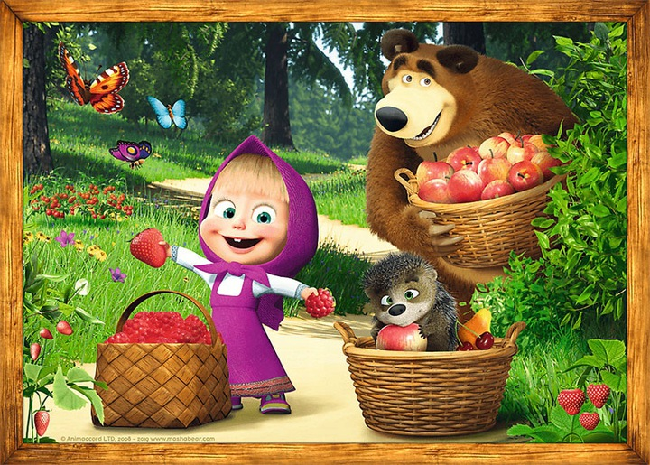

Составитель: Потапова

Любовь Викторовна ,воспитатель.

Октябрь,2021г

**Актуальность темы**: Знакомство любознательных ребят со свойствами предметов. Формировать у детей желание узнавать новые свойства материалов.

**Цель**: Показать, что предметы бывают легкие и тяжелые, научить определять вес предметов и группировать предметы по весу.

***Задачи***:

Образовательные: Формировать у детей умение различать и называть предметы окружающего мира.

Развивающие:

Развивать умение сравнивать предметы. Определять на ощупь твердость и мягкость предметов.

Развивать внимание, мышление и память.

Воспитательные:

Воспитывать у детей любознательность, интерес к экспериментам.

**Оборудование** : кукла Маша и Медведь, мешочек с сюрпризом, платочек, разные предметы, шишки, два пластмассовых кубика, игрушки, ветерок.

**Ход занятий**.

Воспитатель вносит в группу двух любимых персонажей детей – Машу и медведя.

Дети радостно узнают героев. Воспитатель просит помочь героям.

Воспитатель: «Ребята, помогите нашим героям разобрать корзинку с сюрпризом и отнести гостинцы друзьям в лес.»

Воспитатель: «Только Мишка понесет тяжелые предметы, а Маша легкие.

Воспитатель приглашает ребят по очереди доставать предметы из корзины и отдавать нашим героям. (воспитатель помогает разбираться детям с предметами)

После воспитатель предлагает детям определить вес пластмассовых кубиков путем взвешивания их в руках. Дети помогают определить и отдают Маше легкий кубик, а Мише тяжелый.

Затем воспитатель предлагает детям на выбор разные игрушки ,каждый ребенок определяет вес с помощью рук, легкие игрушки отдают Маше ,а тяжелые Мише.

После воспитатель проводит физкультминутку «Мишка косолапый)

(Идем по кругу переваливаемся с ноги на ногу).

-Мишка косолапый

По лесу идет.

Шишки собирает, (Собираем воображаемые шишки)

Песенки поет,

Вдруг упала шишка

Прямо Мишке в лоб! (Бьем себя рукой в лоб)

Мишка рассердился

И ногою топ. (Топаем ногой)

Воспитатель : Ребята каждая вещь имеет свой вес. Тяжелые предметы может нести сильный человек, а легкие предметы может нести человек менее сильный.

Воспитатель: «Ребята! сейчас мы поможем нашим героям собрать их подарки и отправим их к своим лесным друзьям.

**Подведение итогов**: Каждый предмет имеет свой вес. Они бывают тяжелыми и легкими. Это можно определить с помощью взвешивания на руках. Сильный человек может подымать тяжелые грузы, а слабый маленькие. Одинаковые по размеру предметы могут иметь разный вес, из-за того, сделаны из разных материалов.